佛山市达德自学考试辅导学校2012秋高等教育自学考试
新 生 须 知

一、高等教育自学考试是对自学者进行的以学历考试为主的高等教育国家考试，是个人自学、社会助学、国家考试相结合的高等教育形式，是我国高等教育体系的重要组成部分。佛山达德学校是社会助学机构，是经各方主管部门批准的自学考试辅导学校。

二、佛山市达德自学考试辅导学校各专业各种形式的辅导教学计划是两年制（速成班除外）。本次报考的新生为2012秋入学注册生，已交学费为第一学年缴费。次年（2013年）10月报考为第二年缴费注册时间。
本校规定，学员要按学校辅导教学进程领取教材、学习和报考。如果自行安排学习和考试进程，在第一学年内，领取教材和报考超过一半以上课程的，必须提前缴纳第二年学费。

三、自学考试学员必须学会使用以下官方信息平台，把握自己的学习和考试进程，按期学习、报考、考试以及办理相关的考籍手续，以保证顺利毕业。
1、登录http://www.dadeedu.com/fs/“佛山达德学校网站”。在“远程教育平台”，进《我的学籍》可以查询：本人已经及格的成绩、修改个人联系方式；进《教务通知》，可以知道佛山达德开课计划、上课时间，了解报考、考试、毕业办证等信息间；报读远程辅导班的同学进《网上课堂》听课。
登陆方法：在佛山达德首页顶端，凭学员编号（忘记学员编号的，先点击《学号查询》）和密码（身份证号码后六位）登陆；
2、登录http://www.stegd.edu.cn/selfec/“广东省自学考试系统”。凭准考证号码和密码123456登陆（请不要更改密码），通过此系统可以查询本人的已及格成绩，转、免考办理进程，毕业预测、毕业申请，也可以修改个人信息。
3、登录www.5184.com“5184自考网”，可以查询全年开考计划（包括四次考试的具体时间、考试科目）。凭准考证号码，可以查询当次考试的时间、地点、试室、座位号；每次考试后45天左右可以查询当次考试的成绩。
4、登录http://www.6684.com，可以查询主考学校关于申报论文和实践考核的相关通知，查询论文和实践考核成绩。

四、学习要求：
1、自考考试学员一定要自学为主、助学为辅，认真的阅读教材、刻苦的钻研教材，理智的规划自己的学习考试进程。
2、面授班学员必须根据达德学校教务处的教学安排，带学员证按时到课。进入课堂不准使用手机、不准吸烟；要尊重任课教师，自觉维护课堂秩序。
3、远程班学员必须根据第二条须知，及时申请开通本人所报考科目的课件，按规定课时上网
学习。

五、考试提醒：
1、每次考试前5-10天，登录www.5184.com，查询考试时间、地点、考室、考座，之后实地察看。每场考试须提前15分钟进考场，否则耽误考试，责任自负。
2、考试时携带身份证、准考证及2B铅笔、圆珠笔、钢笔、三角板、圆规、橡皮等必要文具，如使用答题卡的科目应正确填写答题卡。（新生准考证一般在考前一星期内发放，到时请登录佛山达德网站http://www.dadeedu.com/fs/，查看《领取准考证通知》。
3、不能携带手机进入考室。
4、必须严格遵守考场纪律。考试作弊，当次考试的所有科目成绩作废，并延迟毕业两年。

六、每年有4次考试机会，每次考试的报考时间，一般是本次考试结束就开始下次考试报考。到时请登录http://www.dadeedu.com/fs/，查看《佛山达德学校报考通知》。

七、佛山达德学校自学考试的学习辅导周期是2年，第一年和第二年分别辅导考试计划全课程的一半。第一年期满，不能按时缴纳第二年学费的学员，只允许复考第一年已开课的课程，不得报考新课程。交完2年学费的学员，2年期满尚未毕业的，可以续考并免费续读。
凡续读续考学员，必须主动填写《续读续考登记表》。办理了登记手续，达德学校会像对待缴费期间的学员一样，通知上课、报考办理毕业等。否则，视为自动放弃学籍和考籍，为了不打搅你的正常生活和工作，佛山达德学校不再向你发送任何信息。

八、本校2012年10月份考试课程面授辅导班开课安排表
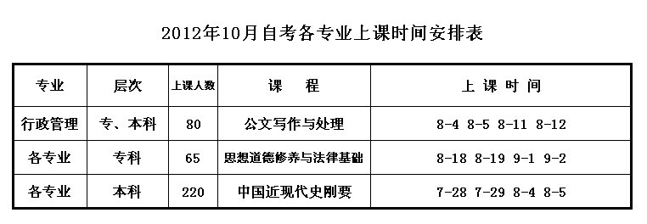
九、班主任：唐老师 郑老师、胡老师、周老师 联系电话：83126000；83032050/52
每周一至五上班时间（白班）8：30—12：00；14：30—17：30；（晚班）18：30—21：30。
每周六、日上班时间（白班）8：30—12：00；13：30—17：30。

十、佛山达德学校“爱校奖”
达德学校在校生每介绍一名自考新生奖励300元，介绍一名成考和网教新生奖励200元。本人在达德学校自考专、本连读奖励300元，本人自考专科毕业在达德续读成考和网教本科奖励200元。
达德学校自考生放弃自考学籍，重新选择我校的网教或成考，奖励200元。
奖励凭据：有班主任签名的《老生介绍新生登记表》。

2012-7-11

